Тема 1.
Вступ до курсу креслення
2 годин
План заняття
- Роль креслень у техніці і на виробництві.
- Поняття про стандарти на креслення.
- Єдина система конструкторської документації (ЄСКД).
- Формати креслень. Рамка, основний напис, його заповнення.
- Масштаби креслень, їх призначення.
- Лінії креслення, найменування, призначення.
- Нанесення розмірів і граничних відхилень на кресленнях.
Послідовність читання креслень.
Створення нових машин і прогресивних технологічних процесів, конструю- вання різних механізмів та агрегатів потребує від фахівців глибоких знань і розуміння креслень, схем та інших конструкторських документів.
Мета дисципліни «Технічне креслення» – дати учням знання, уміння та навички для складання та читання креслень.

ПОЧАТКОВІ ВІДОМОСТІ

ДО ВИКОНАННЯ ТА ОФОРМЛЕННЯ КРЕСЛЕНЬ

Для того, щоб технічне креслення було зрозумілим кожному спеціалісту, повинна бути єдина технічна мова і єдина термінологія, що забезпечується державними стандартами. Всі креслення оформлюють відповідно до вимог чинних стандартів.
Загальні правила виконання креслень регламентуються ДСТУ 3321:2003 Система конструкторської документації (СКД). СКД замінила з 01.01.1997 діючу в Україні Єдину систему конструкторської документації (ЄСКД).
СКД – це комплекс державних стандартів, який встановлює правила та положення щодо порядку розроблення, оформлення й обігу конструктор- ської документації.
Держстандартом України прийнята класифікація нормативних документів зі стандартизації, яка гармонізована із системою стандартів Міжнародної організації зі стандартизації (ISQ). Згідно з цією класифікацією ДСТУ 3321:2003 і тимчасово діючі стандарти класу 2, раніше діючої ЄСКД, складають комплекс стандартів СКД.
До найбільш поширених стандартів щодо графічного оформлення креслень належать ГОСТ 2.301-68 Формати; ГОСТ 2.302-68 Масштаби; ГОСТ 2.303-68 Лінії; ГОСТ 2.304-81 Шрифти креслярські; ГОСТ 2.305-68 Зображення – вигляди, розрізи, перерізи; ГОСТ 2.306-68 Позначення графічні матеріалів і правила їх нанесення на кресленнях; ГОСТ 2.307-68 Нанесення розмірів і граничних відхилів; ДСТУ ГОСТ 2.104:2006 Основні написи.

Формати креслення

Відповідно до ГОСТ 2.301-68, формат аркуша креслення визначається розмірами його сторін. Кожний формат має позначення, наприклад, А4. Основні формати визначаються послідовним діленням навпіл довгих сторін формату А0 (841х1189 мм), площа якого дорівнює 1м². Розміри основних форматів наведено у таблиці 1.1.

Таблиця1.1
Розміри основних форматів

Позначення  формату | А0 | А1 | А2 | А3 | А4
Розміри  сторін  в мм | 841х1189 | 594х841 | 420х594 | 297х420 | 210х297

Допускається використання додаткових форматів, довга сторона яких повинна бути кратною короткій стороні основного формату. Позначення додаткових форматів складається з позначення основного формату і кратності довгої сторони додаткового формату короткій стороні основного формату. Наприклад, формат 420х1486 позначається А3х5.
На форматі виконується рамка на відстані 20мм від лівого краю і на відстані 5 мм від краю з трьох сторін аркуша (рис. 1.1).
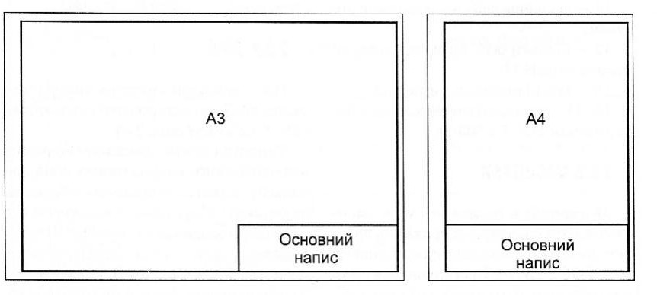
Рис. 1.1

Формати, за винятком А4, можуть компонуватись як горизонтально, так і вертикально. Формат А4 компонується тільки вертикально.

Основні написи

Основний напис розміщують у правому нижньому куті креслення. Стандарт установлює єдину форму основного напису.
Основний напис, який відповідно до ДСТУ ГОСТ 2.104:2006 призначається для всіх типів креслень, за винятком будівельних, наведено на рисунку 1.2.
У графах основного напису вказується:
Графа1 – Найменування виробу, а також найменування документа Графа2 – Позначення документа по прийнятій формі
Графа3 – Позначення матеріалу деталі (цю графу заповнюють тільки на
кресленнях деталей)
Графа4 – Літера креслення (навчальне креслення – Н) Графа5 – Маса виробу
Графа6 – Масштаб
Графа7 – Порядковий номер аркуша
Графа8 – Загальна кількість аркушів документа Графа9 – Назва навчального закладу і шифр групи

Графа10 – Характер роботи особи, яка підписує документ. Графа11 – Прізвище осіб, які підписали документ.
Графа12 – Підписи осіб, прізвища яких вказані в графі11. Графа13 – Дата підписання документа.
Графи14-18 – Зміни, які заповнюються згідно з вимогами ГОСТ 2.503-74.
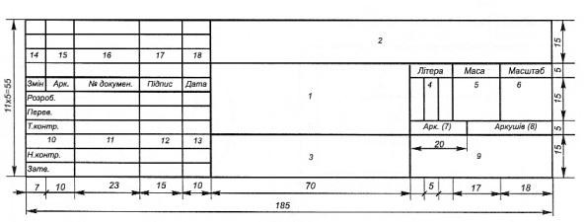

Масштаби

Масштабом називається відношення лінійних розмірів зображеного на кресленні предмета до його дійсних розмірів.
Відповідно до ГОСТ 2.302-68 для виконання креслень рекомендуються масштаби, які наведені в таблиці 1.2.

Таблиця 1.2
Масштаби

Масштаби зменшення | 1:2; 1:2,5; 1:4; 1:5; 1:10; 1:15; 1:20; 1:25; 1:40;
 | 1:50; 1:75; 1:100; 1:200; 1:400; 1:500; 1:800;
 | 1:1000
Натуральна величина | 1:1
Масштаби збільшення | 2:1; 2,5:1; 4:1; 5:1; 10:1; 20:1; 40:1; 50:1; 100:1

У відповідній графі основного напису масштаб позначається по типу 1:1, 4:1 і т.д. На полі креслення цифри ставлять в дужках (рис. 1.3), в тексті – по типу: М1:2, М10:1.

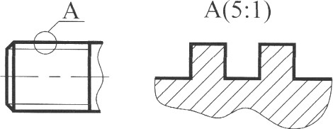

Рис. 1.3

Слід пам’ятати, що в якому б масштабі не виконувалось зображення, розмірні числа на розмірах креслення наносять дійсні.

Лінії

При виконанні креслень використовують лінії, які наведені в таблиці 1.3 відповідно до ГОСТ 2.303-68.
Товщина ліній, довжина штрихів і відстань між ними штрихових і штрих- пунктирних ліній повинні бути однаковими для всіх зображень на форматі.
Штрихові та штрихпунктирні лінії повинні закінчуватись і перетинатись штрихами, а не точками.
На рисунку 1.4 показано застосування різних за призначенням ліній. Цифри показують номери ліній різного призначення.

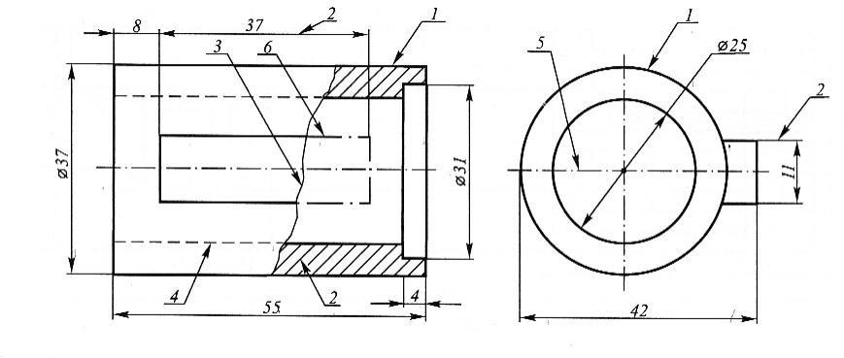

Рис. 1.4

Таблиця 1.3
Лінії
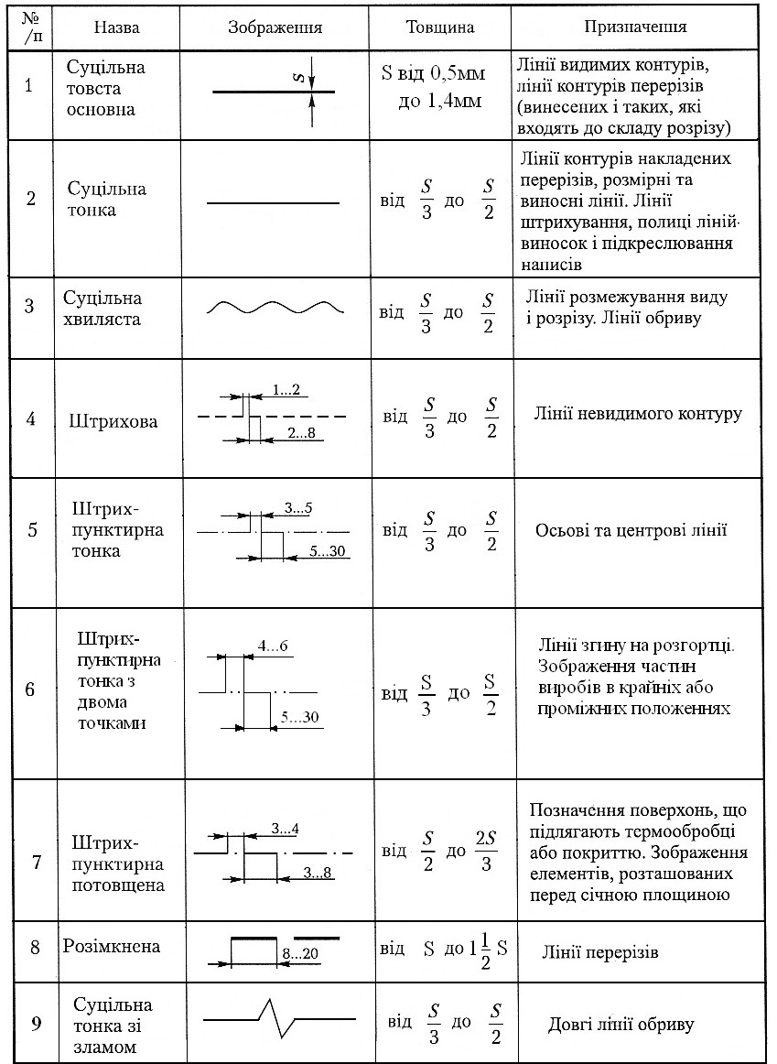

Шрифти креслярські

Якість виконання написів на кресленнях повинна бути дуже високою. Недбало та невиразно написані букви та цифри можуть бути помилково прочитані, що неминуче веде до технічного браку.
Написи на кресленнях виконують креслярським шрифтом відповідно до ГОСТ 2.304-81.
Розмір шрифту визначає висота h великих букв в міліметрах. Стандарт установлює такі розміри шрифту: 1,8; 2,5; 3,5; 5; 7; 10; 14; 20; 28; 40, а також наступні типи шрифтів:
- Тип А без нахилу, де d=1/14h - товщина лінії шрифту в мм.
- Тип А з нахилом під кутом 75º(d=1/14h).
- Тип Б без нахилу (d=1/10h).
- Тип Б з нахилом під кутом 75º.
Параметри шрифтів наведені в таблиці 1.4.

Таблиця 1.4
Параметри шрифтів
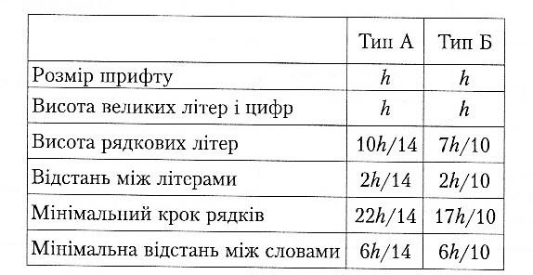

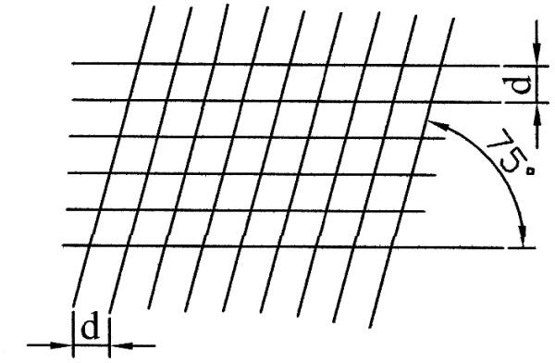

Рис. 1.5
Для полегшення розуміння і побудови конструкції шрифту стандартом передбачена допоміжна сітка. Крок допоміжних ліній сітки визначається залежно від товщини ліній шрифту d (рис. 1.5).

Написи на креслярському аркуші виконують в такій послідовності:
- вирішують питання про розміщення напису при вибраному розмірі шрифту;
- наносять сітку, яка складається із параметрів;
- заповнюють сітку, не обводячи букви;
- перевіряють текст і обводять напис олівцем з м’яким стрижнем.
При здобуванні навичок з’являється можливість відмовитись від виконання сітки. ЇЇ замінюють горизонтальними прямими і рідкими похилими, які грають роль орієнтирів.
Наприклад:
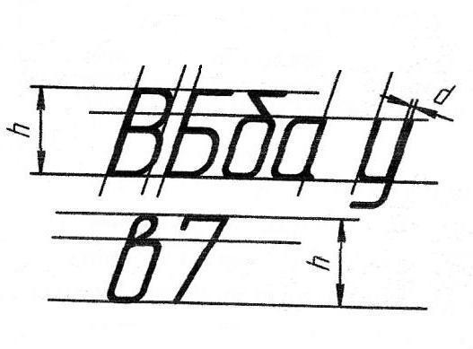
Горизонтальні прямі, які визначають висоту шрифту, проводять гостро заточеним олівцем з твердим стрижнем так, щоб після виконання напису ці лінії можна було залишити.
Стандарт ГОСТ 2.304-81 встановлює також форму літер, математичних і розділових знаків.
На рисунку 1.6 показано шрифт типу А з нахилом – цифри та букви українського і російського алфавіту.

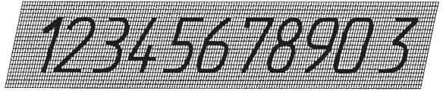

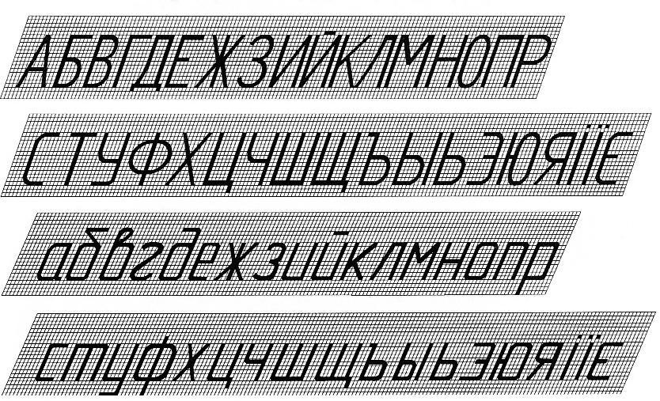

Рис. 1.6

